2º ESO
IMPORTANTE: TODOS LOS EJERCICIOS REALIZADOS Y SUS CORRECCIONES DEBERÁN SER TRABAJADOS EN EL CUADERNO DEL ALUMNO.

1º SOLUCIONARIO EJERCICIOS PÁGINA 145: 7 y 8
2º SOLUCIONARIO AUTOEVALUACIÓN (REPASO) PÁGINA 133: 6-9

1º PÁGINA 145:

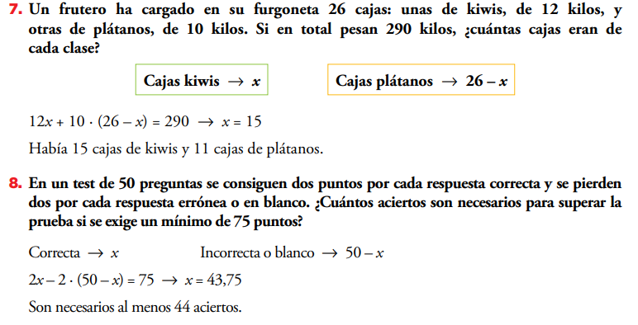

2º PÁGINA 133 (REPASO)

